FS Measurement Cell Liquid
Business Unit: BU A&QC
Projekt: Gemini II
Kostenstelle: 9700
Verfasser : Daniel Staub
Versionsdatum : 14. November 2003
Version : 0.1
BÜCHI Labortechnik AG
Postfach, 9230 Flawil
Tel 071 / 394 63 63
Fax 071 / 394 65 65
E-Mail buchi@buchi.com
Inhaltsverzeichnis
1. Introduction Section / Einleitung 3
1.1. About this Document 3
1.2. Purpose and Authority 3
1.3. Contractual State of this Document 3
1.4. Related Documents 3
1.4.1. Relates User Requirements Specification 4
2. Overview Section / Übersichts Abschnitt 5
2.1. GxP-Vorschriften 5
3. Functions Section / Funktionen-Abschnitt 6
3.1. Devices 6
3.1.1. Motor für Probenteller 6
3.1.2. Sensor für die Erkennung von Schablonen 7
3.1.3. Mess-Aufsatz für Proben 7
3.1.4. LEDs 8
3.1.5. Temperaturregelung und Überwachung von Board und Detektor 8
3.1.6. Temperierung von Samples 8
3.1.7. AC-DC Option für IFM ADC setzen 9
3.1.8. Neukalibrierung von ADC’s 9
3.1.9. Verstärkerstufe des Detektor ADC’s 9
3.1.10. Deviceüberwachung 9
3.1.11. Lifetime 9
3.2. Messung 9
3.2.1. Test vor Messung 9
3.2.2. Messablauf 9
3.3. Referenzen 9
3.3.1. Interne Referenz 9
3.4. Exceptions im Subsystem 9
3.4.1. XCOExceptionCleanupInitialize 10
3.4.2. XCOExceptionCleanupStop 10
3.4.3. Exceptions von der Heizung 10
4. Data Section / Daten-Abschnitt 10
5. Interfaces Section / Schnittstellen-Abschnitt 10
5.1. Exceptions 11
6. Glossary Section / Glossar-Abschnitt 12
7. Review / Signatures 13

1 Introduction Section / Einleitung

2 About this Document
Im Projekt Gemini II [1] wird ein Nahinfrarot-Spektroskopie Gerätesystem (NIR Solutions) erstellt. Dieses Dokument beschreibt den Softwareteil [2] Liquid Cell (MCL), welcher die Steuerung der Flüssigmesszelle übernimmt.

3 Purpose and Authority
Dieses Dokument beschreibt die funktionale Spezifikation für die Flüssigmesszelle. Erstellt wurde das Dokument von Daniel Staub (Softwareentwickler), um die Implementation der Flüssigmesszelle zu ermöglichen.

4 Contractual State of this Document
??? Den vertraglichen Status des Dokuments...

5 Related Documents
[1] Pflichtenheft Gemini II, Thomas Meyer 7.11.2002, Version B
[2] Global Software Specification, Marco Sutter 31.05. 2002, Version 1.1b
[3] Software des Projektes Gemini II, erhältlich mit Visual Source Safe
[4] Spezifikation Elektronik, René Hänni, 22.11.2002, Version 0.6
[5] MCSL Requirements, Daniel Staub, 27. Aug. 2003, Version 0.1
[6] IU Requirements, Daniel Staub, 8. Juli. 2003, Version 0.2
[7] Spezifikationen FPGA 31008, René Hänni, 13.11.03, Version 0.00E
[8] URS Liquid Cell, J. Oelichmann, 05. 11, 2003, Version 1.2
[9] Use Cases Liquid Cell, J. Oelichmann, 10. 11, 2003, Version 1.0

6 Relates User Requirements Specification
Die folgende Tabelle zeigt auf, welche URS [8] der Flüssigmesszelle in diesem Dokument abgehandelt werden:
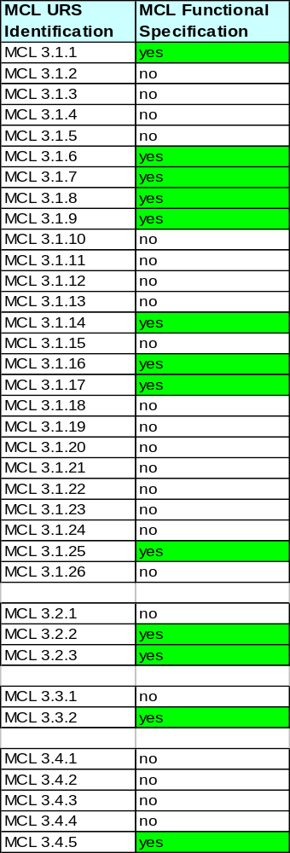

7 Overview Section / Übersichts Abschnitt
Die Flüssigmesszelle dient zur Transmissionsmessung von transparenten Flüssigkeiten bei konstanten Soll-Temperaturen.
Es können verschiedene Aufsätze verwendet werden:
- Magazin für Kuvetten
- Andere Aufsätze sind in Planung

Das Software Modul MCLQ emöglicht die Steuerung der Flüssigmesszelle.
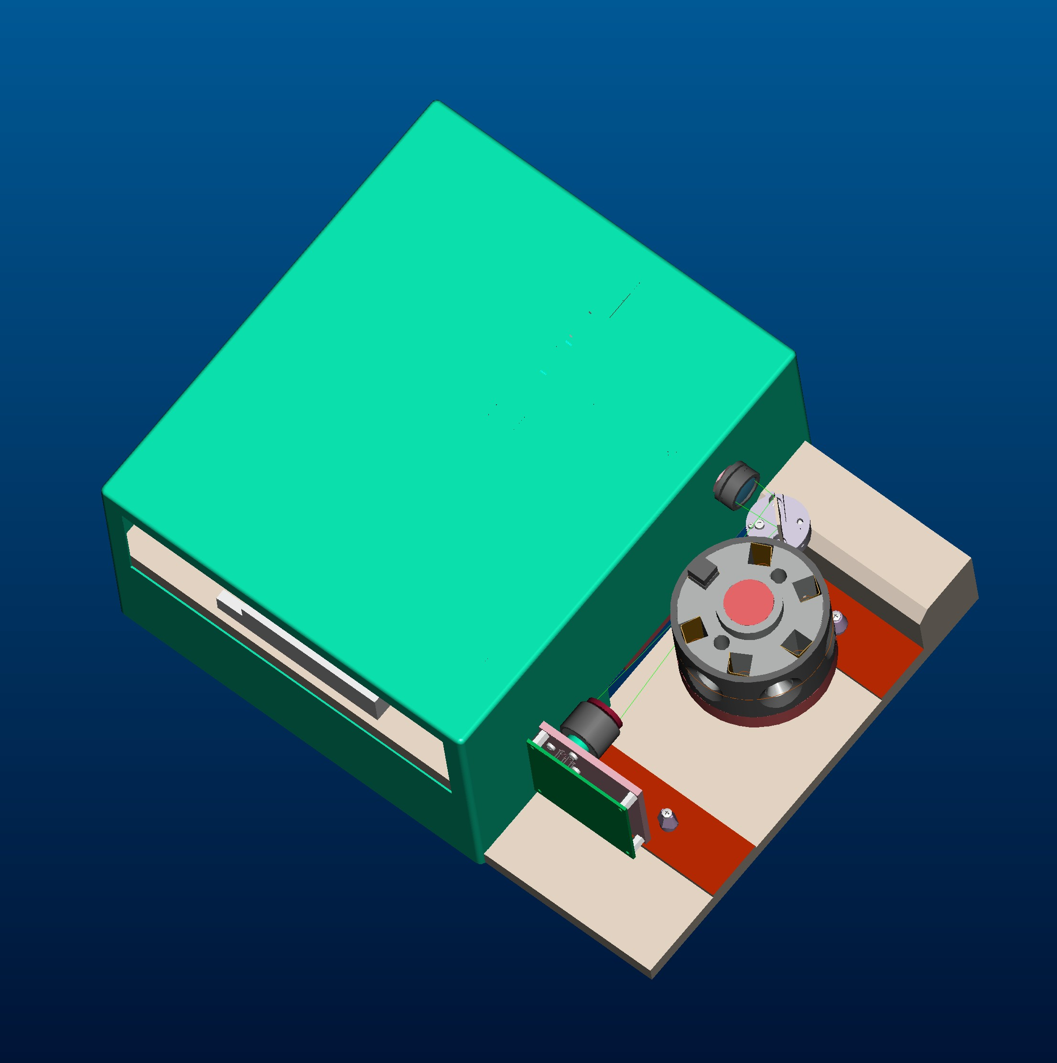
Abb.1: Liquid Cell mit Kuvettenhalter
8 GxP-Vorschriften
Die MCL soll in einem regulierten Umfeld eingesetzt werden können. Folgende Vorschriften werden berücksichtigt [MCL 3.2.3]:
- GAMP 4 / 21 CFR Part 210 and 211 / EU Guide to Good Manufacturing Practice
- 21 CFR Part 11 in connections with NIRWare Operator

9 Functions Section / Funktionen-Abschnitt
Im folgenden werden die einzelnen Devices und ihre Funktion in der MCL beschrieben.
10 Devices
MCL benötigt folgende Devices aus der HW Toolbox.
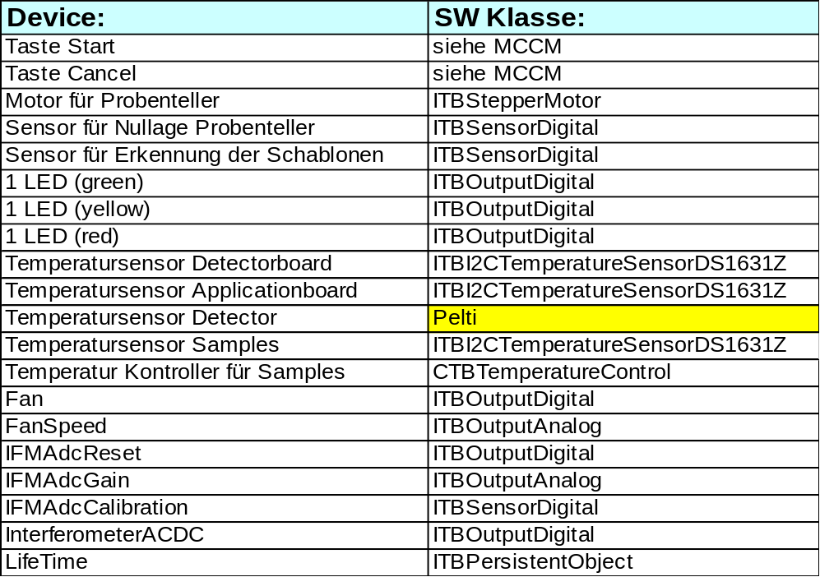

11 Motor für Probenteller
Ein Motor für den Probenteller ermöglicht das genaue Positionieren auf Sample Positionen. Die folgende Abbildung zeigt die Motorachse mit Software-Stopps.
Die Nulllage des Probentellers (Position 0) [MCL 3.1.17] wird mit einem optischen Sensor ermittelt.

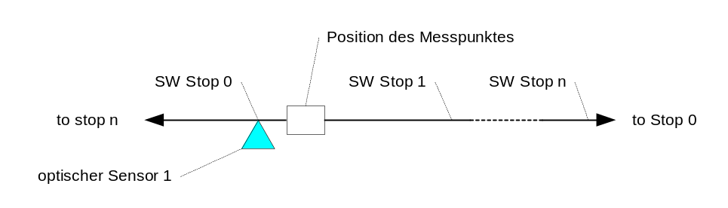
Abb. 2: Achse des Motors
Wegen der Verkablung lässt sich der Probenteller nur innerhalb eines bestimmten Winkels drehen.Der Sampleaufsatz lässt sich maximal 5 Grad im Gegenuhrzeigersinn (negativ) und 330 Grad im Uhrzeigersinn (positiv) von der Nullstellung aus drehen. Damit bei der Nullsuche (Homing) der SampleAufsatz möglichst selten gegen den HW Stop gedrückt wird, erfolgt die Initialisierung folgendermassen:
- 5 Grad Rotation im Gegenuhrzeigersinn
- Homesuche im Uhrzeigersinn
- 54 Grad Rotation im Uhrzeigersinn zur Suche der Magnete (24 + 3 *10)
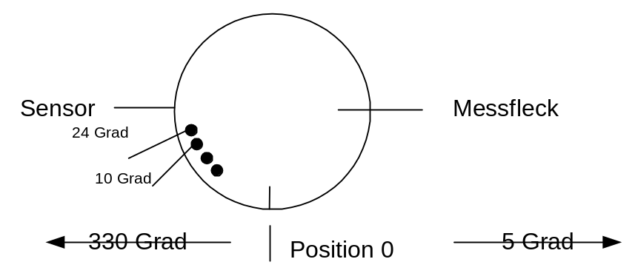
Abb.3: Ansicht eines Aufsatzes von oben
12 Sensor für die Erkennung von Schablonen
Siehe Dokument MCSL Requirements [5].
13 Mess-Aufsatz für Proben
Die Liquid Cell kann mit verschiedenen Aufsätzen versehen werden:
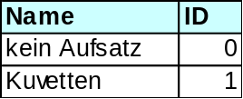
Die ID's befinden sich im Wertbereich 0 bis 15. Um die ID zu erhalten wird ein 4 Bitmuster gelesen. Dazu wird die Schablone im Uhrzeigersinn 54 Grad gedreht (von oben betrachtet. Der erstgelesene Magnet stellt das LowBit dar. Mit dem ersten Magneten kann also eine 0 oder 1 kodiert werden.
Die korrekte Ansprache des Schrittmotors etc. aufgrund der unterschiedlichen Aufsätze ist im MCL Modul gekapselt.

Kuvetten
Mit dem Kuvetten-Aufsatz [MCL 3.1.1] können Proben in Kuvetten gemessen werden. Die vorgesehene Schablone besitzt 7 Positionen (6 Positionen + 1 Referenz). Die einzelnen Positionen werden mit dem Schrittmotor exakt angefahren. Als interne Referenz kann die eingebaute Referenz oder die erste Position genommen werden. Der Abstand der Positionen beträgt jeweils 360 Grad / 7.
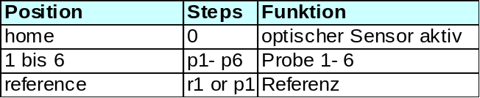
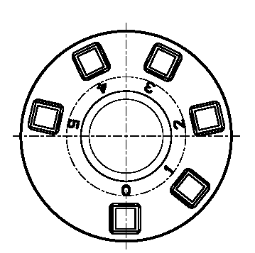
Abb.4: Kuvetten-Aufsatz
Korrektur: Nummerierung ist hier falsch, sollte 1 bis 6 sein, 0 ist die Referenz
14 LEDs
Siehe Dokument MCSL Requirements [5].
15 Temperaturregelung und Überwachung von Board und Detektor
Die Temperatur-Regelung erfolgt wie in Dokument MCSL Requirements [5] beschrieben.
In der Flüssigmesszelle wird für das Erreichen der Kühl-Temperatur des Peltier-Elementes kein zusätzlicher Delay aufgesetzt, da der Delay der Heizung genügend gross ist.
16 Temperierung von Samples
Die Liquid Cell besitzt ein thermostatisiertes Magazin für mehrere Proben. Eine Heizung (265 / 85 V) [3.1.16] sorgt dafür, dass alle Proben die Soll-Temperatur aufweisen. Die Soll-Temperatur sowie die vom Sensor festgestellte Temperatur werden dem Benutzer angezeigt. Die Heizung wird mit CTBTemperatureControl angesteuert . Folgende Heizphasen sind zu unterscheiden:
- Aufheizen beim Start
Beim Aufstarten werden die Samples mit Hilfe der Heizung auf eine Soll-Temperatur gebracht. Die Heizung wird während der Initialisierung automatisch gestartet. Sobald der Sensor, welcher sich in der Mitte der Samples befindet, die Soll-Temperatur festgestellt hat, beginnt ein Delay-Countdown, welcher während der Initialisierung [MCL 3.1.7] bestimmt werden muss. Damit wird sichergestellt, dass nach Ablauf des Delays alle Proben die Soll-Temperatur aufweisen. Nach dem Ablauf des Delays erzeugt der PC ein Beep [MCL 3.1.6] zur Info, dass die Messung beginnen kann. Während der Aufwärmzeit kann der Benutzer Daten zur Messung eingeben.
- Heizen während der Messung
Während der Messung wird mit Hilfe des CTBTemperatureControl die Temperatur stabil gehalten. Nach Austauschen der Samples wird ein Delay angewendet, damit die Samples die Soll-Temperatur erreichen.
17 AC-DC Option für IFM ADC setzen
Siehe Dokument MCSL Requirements [5].
18 Neukalibrierung von ADC’s
Siehe Dokument MCSL Requirements [5].
19 Verstärkerstufe des Detektor ADC’s
Siehe Dokument MCSL Requirements [5].
20 Deviceüberwachung
Während dem laufenden Betrieb wirft der folgende Device eine Exception, falls ein Fehler auftritt:
- TemperatureControl für Heizung der Samples [3.1.8]
21 Lifetime
Siehe Dokument IU Requirements [6].
22 Messung
23 Test vor Messung
Siehe Dokument MCSL Requirements [5].
24 Messablauf
Der Messablauf wird in den UC [ ] beschrieben. Während der Messung muss der Deckel der MCL nicht geschlossen werden. Aus diesem Grund wird auf ein Sensor, welcher den Deckelzustand feststellen kann, verzichtet. [3.4.5]
25 Referenzen
Die Liquid Cell verwendet eine einfache (intern) Referenzzierung.
26 Interne Referenz
Zur Erstellung der internen Referenz wird der Probenteller in die Nullstellung gebracht. In dieser Stellung wird der Lichtstrahl direkt auf den Detektor gelenkt [MCL 3.1.25].
In bestimmten Fällen macht es Sinn, eine leere Kuvette (oder eine gefüllte) auf Position 1 als interne Referenz zu messen.
27 Exceptions im Subsystem
Folgende Exception werden in MCL erzeugt und auch in MCL abgehandelt:
28 XCOExceptionCleanupInitialize
Diese Exception wird bei Gerätefehler geworfen, wenn eine Neuinitialisierung notwendig ist. Damit werden folgende Geräte gestoppt.
- Motoren: SampleDrive
- Ventilatoren: DetectorFan
- TemperatureControl
29 XCOExceptionCleanupStop
Diese Exception wird geworfen, wenn das Subsystem gestoppt werden soll. In diesem Fall wird die laufende Messung abgebrochen, die Geräte (Motoren, etc.) werden aber nicht gestoppt.
30 Exceptions von der Heizung
Beim Auftreten einer Temperatur Exception, wird die Heizung abgestellt und die State Machine wechselt in den Zustand „TemperatureException“. Todo

31 Data Section / Daten-Abschnitt
Alle Daten, welche die Flüssigmesszelle von der Datenbank verwendet, werden im Datenbank Dokument [9] beschrieben. [MCL 3.1.9] [MCL 3.1.14] [MCL 3.2.2]

32 Interfaces Section / Schnittstellen-Abschnitt
MCL ist ein Subsystem, welches die Schnittstellen der HW Toolbox [2] verwendet und welches mit IMCCellInterface Funktionen für Clients anbietet. Als weitere Schnittstelle zum Gesamtsystem wird die Datenbank verwendet. [MCL 3.3.2]
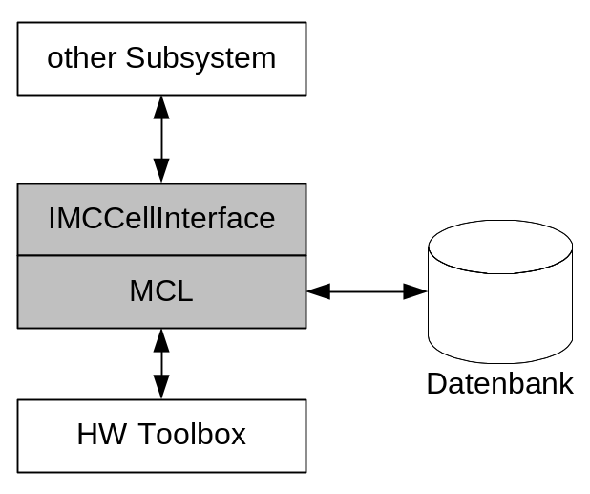
Abb.5: MCL und seine Schnittstellen

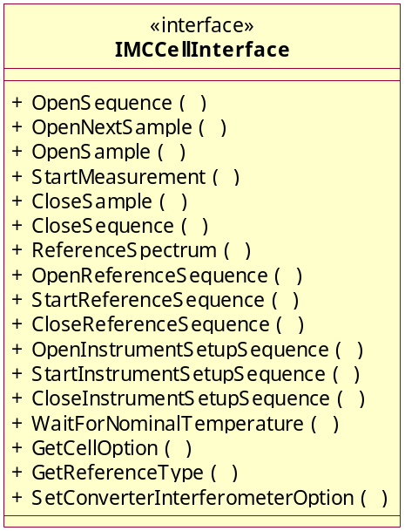
Abb.6: IMCCellInterface

Die Interface Funktionen können in folgenden Zuständen abgefragt werden:
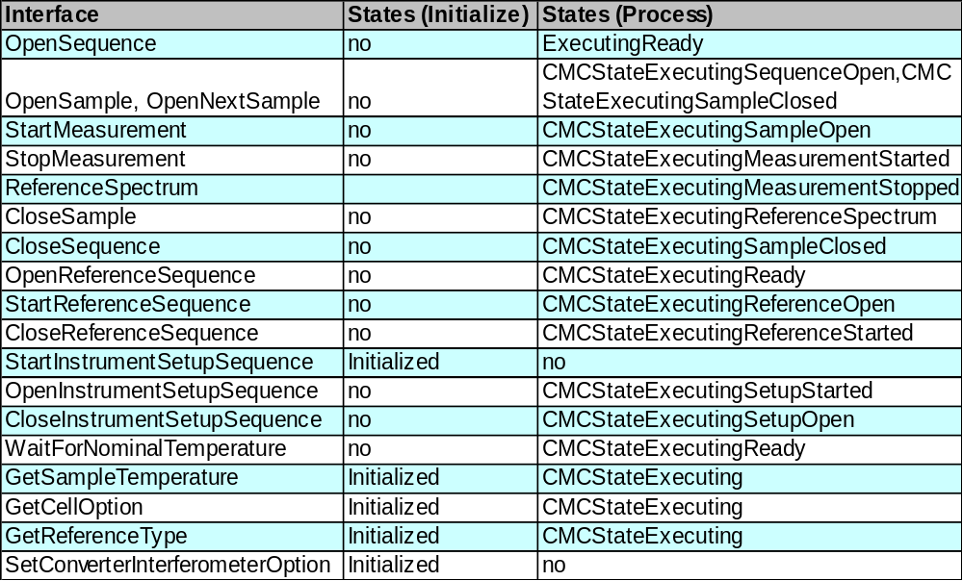

33 Exceptions
Die nachfolgenden Exceptions können von MCL im Fehlerfalle geworfen werden.
- XMCSLExceptionExceededDetector: Lifetime des Detektors ist überschritten
- XMCSLExceptionSampleHolderNoOption: Messzelle hat keinen Aufsatz

34 Glossary Section / Glossar-Abschnitt
NIR: Nahinfrarot
MCL: Measurement Cell Liquid
MCLQ: Software Subsystem von Measurement Cell Liquid
MCSL: Software Subsystem von Measurement Cell Solid
MCCM: Software Subsystem von Measurement Cell Common
IU: Software Subsystem von Instrument Unit
HW Toolbox.: Software Subsysteme, welche die Hardware kapseln

35 Review / Signatures
Date:  Signature:  Title: | ❑ authorship   review ( approved  not approved)   approval and release  Comment:
Date:  Signature:  Title: | ❑ authorship   review ( approved  not approved)   approval and release  Comment:
Date:  Signature:  Title: | ❑ authorship   review ( approved  not approved)   approval and release  Comment:
Date:  Signature:  Title: | ❑ authorship   review ( approved  not approved)   approval and release  Comment:
Date:  Signature:  Title: | ❑ authorship   review ( approved  not approved)   approval and release  Comment:
Date:  Signature:  Title: | ❑ authorship   review ( approved  not approved)   approval and release  Comment:

Änderungsgeschichte dieses Dokuments

Version | Datum | Wer | Anlass | Änderungen
V1.0

Ende des Dokuments

